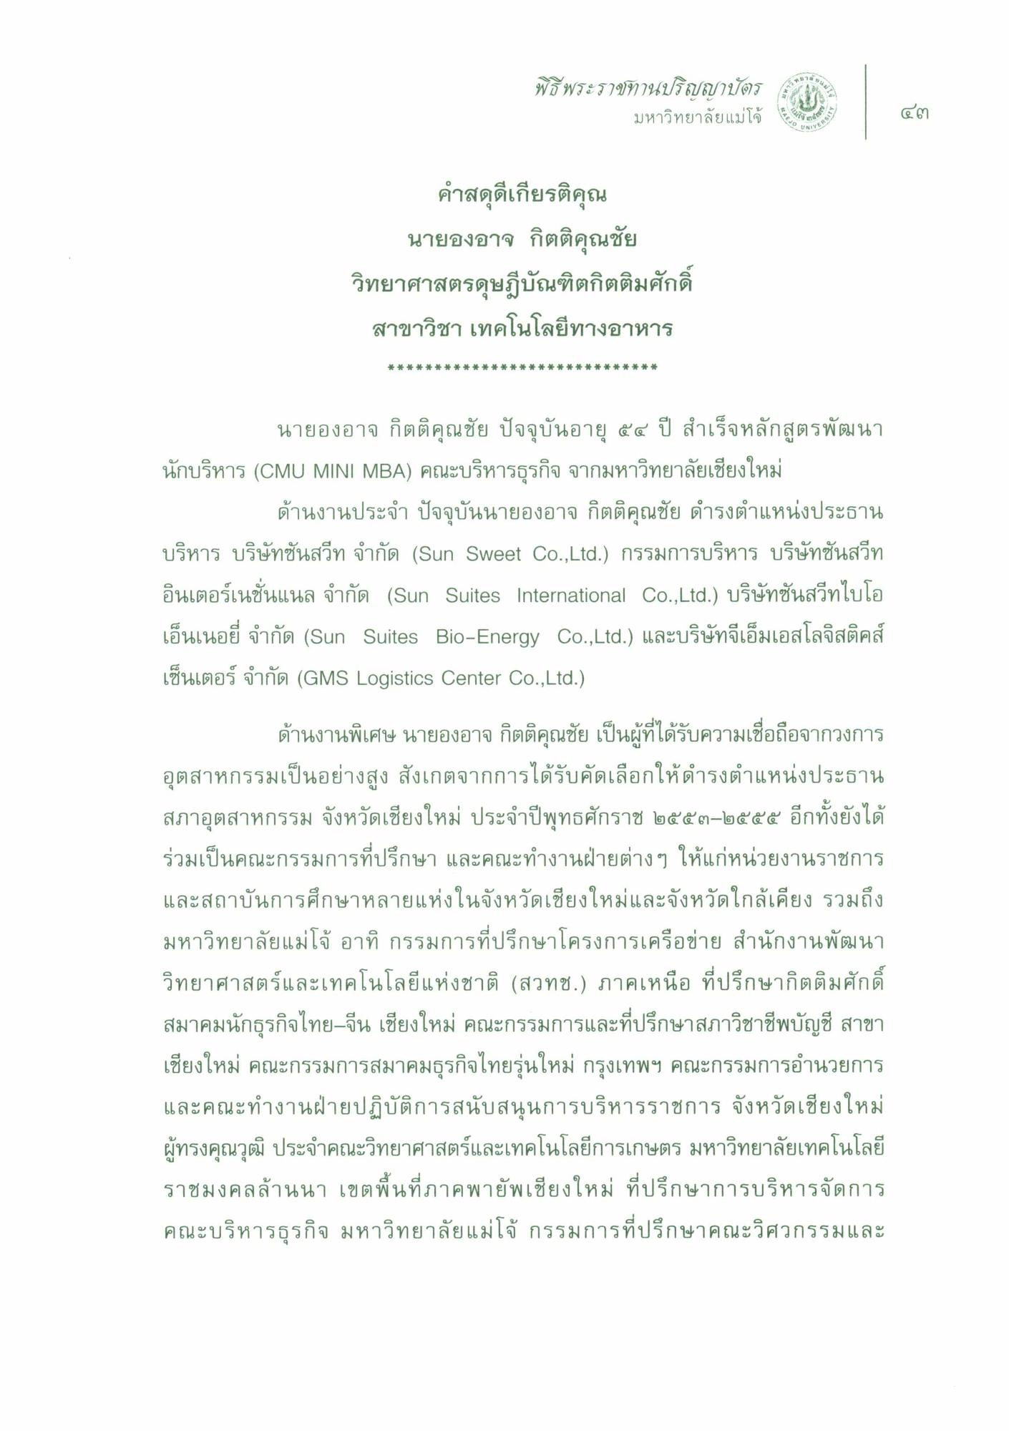
พิธีพระราชทานปริญญาบัตร
มหาวิทยาลัยแม่โจ้
ใน
๔๓
EJO
NVE
คําสดุดีเกียรติคุณ
นายองอาจ กิตติคุณชัย วิทยาศาสตรดุษฎีบัณฑิตกิตติมศักดิ์
สาขาวิชา เทคโนโลยีทางอาหาร
*
*
*
*
*
*
*
*
*
*
*
*
*
*
*
*
*
*
*
*
*
*
นายองอาจ กิตติคุณชัย ปัจจุบันอายุ ๕๔ ปี สําเร็จหลักสูตรพัฒนา นักบริหาร (CMU MINI MBA) คณะบริหารธุรกิจ จากมหาวิทยาลัยเชียงใหม่
ด้านงานประจํา ปัจจุบันนายองอาจ กิตติคุณชัย ดํารงตําแหน่งประธาน บริหาร บริษัทซันสวีท จํากัด (Sun Sweet Co.,Ltd.) กรรมการบริหาร บริษัทซันสวีท อินเตอร์เนชั่นแนล จํากัด (Sun Suites International Co.,Ltd.) บริษัทซันสวีทไบโอ เอ็นเนอยี จํากัด (Sun Suites Bio-Energy Co., Ltd.) และบริษัทจีเอ็มเอสโลจิสติคส์ เซ็นเตอร์ จํากัด (GMS Logistics Center Co.,Ltd.)
ด้านงานพิเศษ นายองอาจ กิตติคุณชัย เป็นผู้ที่ได้รับความเชื่อถือจากวงการ อุตสาหกรรมเป็นอย่างสูง สังเกตจากการได้รับคัดเลือกให้ดํารงตําแหน่งประธาน สภาอุตสาหกรรม จังหวัดเชียงใหม่ ประจําปีพุทธศักราช ๒๕๕๓-๒๕๕๕ อีกทั้งยังได้ ร่วมเป็นคณะกรรมการที่ปรึกษา และคณะทํางานฝ่ายต่างๆ ให้แก่หน่วยงานราชการ และสถาบันการศึกษาหลายแห่งในจังหวัดเชียงใหม่และจังหวัดใกล้เคียง รวมถึง มหาวิทยาลัยแม่โจ้ อาทิ กรรมการที่ปรึกษาโครงการเครือข่าย สํานักงานพัฒนา วิทยาศาสตร์และเทคโนโลยีแห่งชาติ (สวทช.) ภาคเหนือ ที่ปรึกษากิตติมศักดิ์ สมาคมนักธุรกิจไทย-จีน เชียงใหม่ คณะกรรมการและที่ปรึกษาสภาวิชาชีพบัญชี สาขา เชียงใหม่ คณะกรรมการสมาคมธุรกิจไทยรุ่นใหม่ กรุงเทพฯ คณะกรรมการอํานวยการ และคณะทํางานฝ่ายปฏิบัติการสนับสนุนการบริหารราชการ จังหวัดเชียงใหม่ ผู้ทรงคุณวุฒิ ประจําคณะวิทยาศาสตร์และเทคโนโลยีการเกษตร มหาวิทยาลัยเทคโนโลยี ราชมงคลล้านนา เขตพื้นที่ภาคพายัพเชียงใหม่ ที่ปรึกษาการบริหารจัดการ คณะบริหารธุรกิจ มหาวิทยาลัยแม่โจ้ กรรมการที่ปรึกษาคณะวิศวกรรมและ

